ИГРЫ ДЛЯ РАЗВИТИЯ СВЯЗНОЙ РЕЧИ

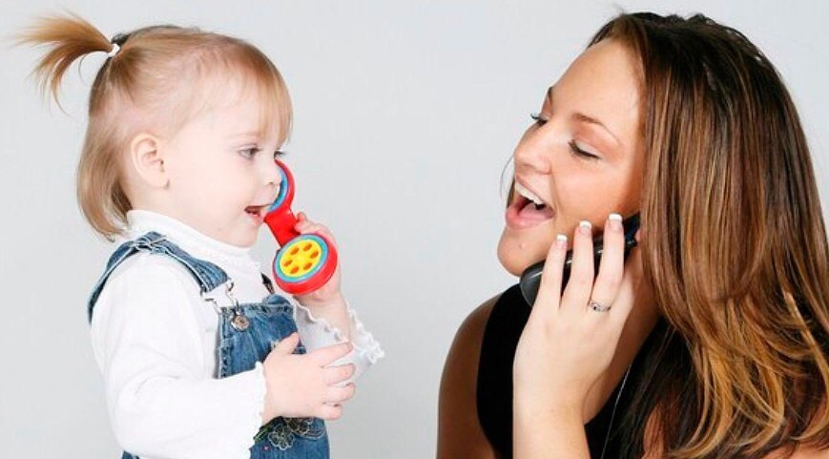

- Сказочник. На прогулке мама закрывает глаза, и ребенок ей описывает, что их окружает.
- Описание объекта. Малышу предлагается обрисовать предмет, используя как можно больше неповторяющихся слов.
Когда вы вместе с ребенком рассматриваете какой-то предмет, задавайте ему самые разнообразные вопросы: "Какой он величины? Какого цвета? Из чего сделан? Для чего нужен?" Можно просто спросить: "Какой он?" Так вы побуждаете называть самые разные признаки предметов, помогаете развитию связной речи.
- За кем последнее слово. По очереди описываете объект, за кем останется последнее слово, тот и выиграл.
- Ищем детали. Можно вводить в словарь ребенка названия не только предметов, но и их деталей и частей. "Вот автомобиль, а что у него есть?" - "Руль, сиденья, дверцы, колеса, мотор..." - "А что есть у дерева?" - "Корень, ствол, ветки, листья..."
- Описываем свойства предметов. Названия свойств предметов закрепляются и в словесных играх.
Спросите у ребенка: "Что бывает высоким?" - "Дом, дерево, человек..." - "А что выше - дерево или человек? Может ли человек быть выше дерева? Когда?" Или: "Что бывает широким?" - "Река, улица, лента..." - "А что шире - ручеек или река?" Так дети учатся сравнивать, обобщать, начинают понимать значение отвлеченных слов "высота", "ширина" и др. Можно использовать для игры и другие вопросы, которые помогают освоить свойства предметов: что бывает белым? Пушистым? Холодным? Твердым? Гладким? Круглым?..
- Придумываем историю. Мама начинает рассказывать историю, когда она делает паузу, ребенок вставляет нужное по смыслу слово.
- Что может быть? Взрослый называет прилагательное, а малыш к нему - существительные. Например, «Черное». Что может быть черным? Ребенок перечисляет: земля, дерево, портфель, краски… Затем игра наоборот. Называется предмет, и к нему подбираются прилагательные. «Мяч, какой?» Круглый, резиновый, красно-синий, новый, большой…
- Стань писателем. Предлагается 5-7 слов и из них нужно составить рассказ. Если малышу сложно «со слуха» запомнить слова, то можно предложить картинки. Сначала это может быть такой набор: лыжи, мальчик, снеговик, собака, елка. Затем задание усложняется: мишка, ракета, дверь, цветок, радуга.
- Игра в антонимы, в слова противоположные по значению. Взрослый называет слово, ребенок подбирает слово антипод. «Горячее-холодное, зима-лето, большой - маленький».
- Игра в синонимы. Например, синоним к слову «палка» - трость, клюка, костыль, посох.
- Игра «Закончи фразу». Цель: подбирать глаголы, обозначающие окончание действия. Взрослый называет начало действия, а ребенок - его продолжение и окончание:
- Оля проснулась и... (стала умываться).
- Коля оделся и... (побежал гулять).
- он замерз и... (пошел домой).
- зайчик испугался и... (побежал, спрятался)
- девочка обиделась и... (ушла, заплакала).
- Что увидел? Обратите внимание ребенка на проплывающие облака. Что напоминают воздушно-небесные корабли? На что похожа эта крона дерева? А эти горы? А этот человек, с каким животным ассоциируется?
- Бюро путешествий. Каждый день вы с ребенком отправляетесь по обычному маршруту – на прогулку, в магазин или детский сад. А что, если попробовать разнообразить свои будни? Представьте, что вы отбываете в увлекательное путешествие. Обсудите вместе с малышом, на каком виде транспорта будете путешествовать, что нужно взять с собой, что за опасности вы встретите по дороге, какие достопримечательности увидите... Путешествуя, делитесь впечатлениями.
- Логическая цепочка. Из произвольно подобранных карточек, выложенных в линию нужно составить связанный рассказ. Затем задание усложняется. Карточки переворачиваются, и малыш вспоминает последовательную цепочку разложенных картинок и называет их в том порядке, в котором они лежали. Количество используемых в игре карточек зависит от возраста ребенка, чем старше – тем картинок больше. Несмотря на кажущуюся сложность игры, детям этот вид развлечения нравится. Они начинают соревноваться, кто больше запомнит картинок.
- Истории из жизни. Дети с удовольствием слушают рассказы о том, что происходило, когда они были совсем маленькими или когда их вовсе не было на свете. Можно рассказывать эти истории вечером перед сном, а можно на кухне, когда ваши руки заняты, а мысли свободны. О чем рассказывать? Например, как малыш пинался ножками у вас в животе, когда еще не родился. Или как вы учились кататься на велосипеде. Или как папа первый раз летал самолетом... Некоторые истории вам придется рассказывать даже не один раз. Просите и других членов семьи подключиться к игре.
- Мой репортаж. Вы с ребенком побывали в какой-то поездке только вдвоем, без других членов семьи. Предложите ему составить репортаж о своем путешествии. В качестве иллюстраций используйте фотоснимки или видеосюжеты. Дайте ребенку возможность самому выбрать, о чем рассказывать, без наводящих вопросов. А вы понаблюдайте за тем, что именно отложилось у него в памяти, что для него оказалось интересным, важным. Если начнет фантазировать, не останавливайте. Речь малыша развивается независимо от того, какие события - реальные или вымышленные - им воспроизводятся.
- Чем закончилось? Одним из способов развития связной речи может стать просмотр мультфильмов. Начните вместе с малышом смотреть интересный мультфильм, а на самом захватывающем месте "вспомните" про неотложное дело, которое вы должны сделать именно сейчас, но попросите ребенка рассказать вам позже, что произойдет дальше в мультфильме и чем он закончится. Не забудьте поблагодарить вашего рассказчика!

